第七單元
電腦大桌面

什麼是桌面？

書桌上面可以放很多需要用的東西，讓我們隨時方便地取用。

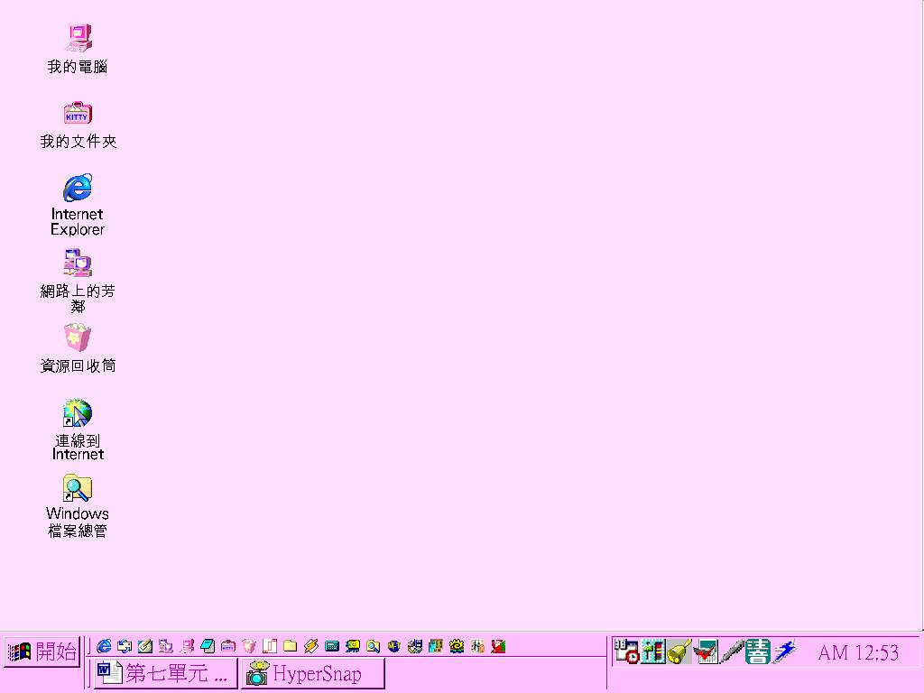
3.滑鼠游標
1.桌面
2.物件
4.工作列
5.開始鈕

認識桌面的功能
桌面的管理

小朋友，亂七八糟的桌面讓人有不舒服的感覺，所以我們來學如何將
桌面排整齊。

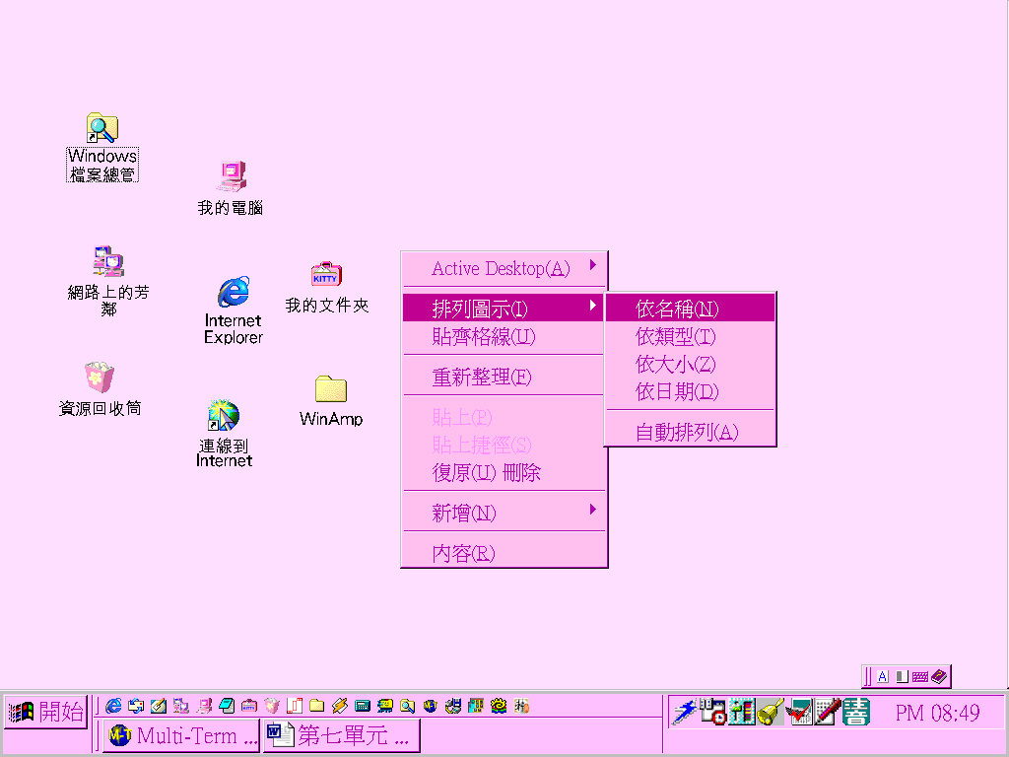

步驟一：在桌面任一空白處按下滑鼠右鍵，並選擇視窗中的 。
步驟二：選擇 就可以。

排列圖示(I)

自動排列(A)

會管理桌面的圖示
小鬧鐘

看看下面的鬧鐘，現在是幾點鐘呢？
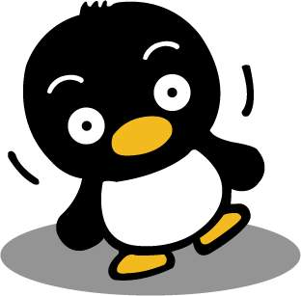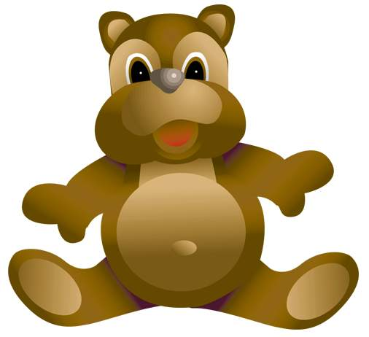

哪一個時間和上面的鬧鐘是一樣的？把正確的起來！

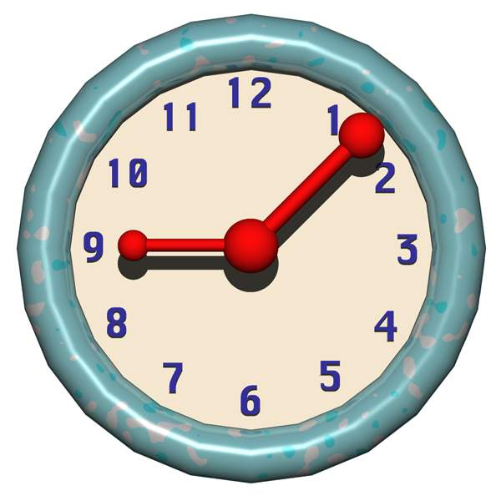

會看時間

加加減減


讓我們來認識數字的意義！試試看，完成最後的填空！
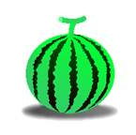
＋
＝
2
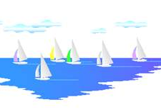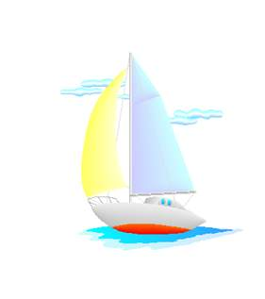  －  ＝ | ５
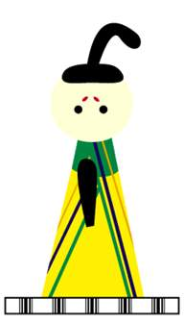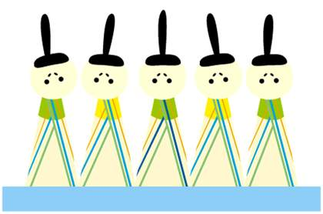  ＋  ＝ | ６
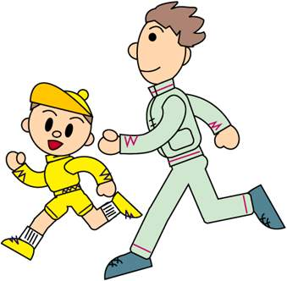
＋
＝
認識數字意義及加減

